# Meeting 26

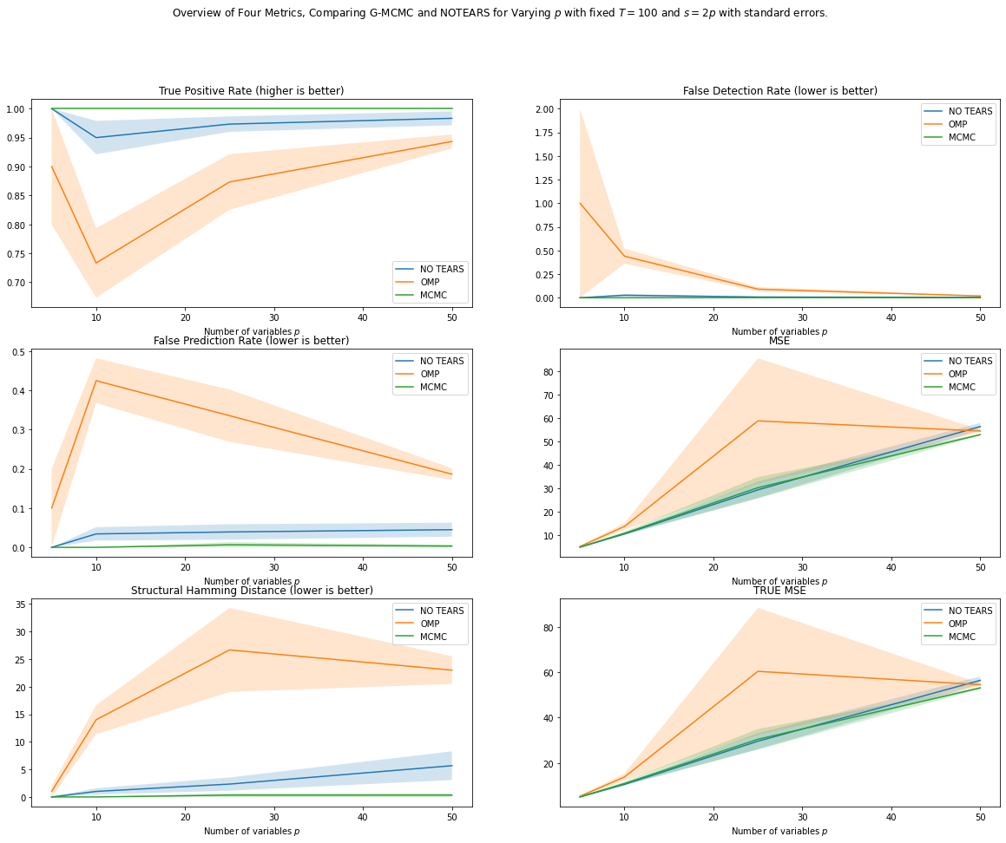

[ [1.0, 0.9499999999999998, 0.9733333333333333, 0.9833333333333334], [0.0, 0.034210526315789476, 0.0392156862745098, 0.045001670763470246], [0.0, 1.0, 2.3333333333333335, 5.666666666666667], [0.0, 0.02666666666666667, 0.008, 0.004148148148148148], [4.958146791053883, 10.593758009387768, 29.431991510961435, 56.497179128610384], [5.010803988723051, 10.547909873015978, 29.583594175991532, 56.430338049192606]]

[ [0.0, 0.028867513459481284, 0.013333333333333346, 0.012018504251546642], [0.0, 0.01712212394380977, 0.0196078431372549, 0.01782603231061131], [0.0, 0.5773502691896258, 1.2018504251546633, 2.6034165586355518], [0.0, 0.013333333333333334, 0.004, 0.0016497079593570435], [0.08745420333512617, 0.17762738111007131, 3.509213831113948, 1.5278178774933289], [0.0030082723375154845, 0.20462805073984544, 3.547291319679747, 1.70671936741275]]

[ [1.0, 1.0, 1.0, 1.0], [0.0, 0.0, 0.006535947712418301, 0.0033003300330033004], [0.0, 0.0, 0.3333333333333333, 0.3333333333333333], [0.0, 0.0, 0.0013333333333333333, 0.0002962962962962963], [4.9580341257211655, 10.887262530200061, 30.36044426464547, 53.02774510742028], [5.011071991568868, 10.941836087311964, 30.448511492733434, 53.100768047807826]]

[ [0.0, 0.0, 0.0, 0.0], [0.0, 0.0, 0.006535947712418301, 0.003300330033003301], [0.0, 0.0, 0.33333333333333337, 0.33333333333333337], [0.0, 0.0, 0.0013333333333333335, 0.00029629629629629635], [0.08746038105396702, 0.7650278533085986, 4.575187725302767, 0.3237594658137467], [0.00294213374899709, 0.8696230989477518, 4.534853516588468, 0.47513052497657515]]

[ [0.9, 0.7333333333333333, 0.8733333333333334, 0.9433333333333334], [0.09999999999999999, 0.4243908265647396, 0.33534111607882094, 0.18640350877192982], [1.0, 14.0, 26.666666666666668, 23.0], [1.0, 0.43999999999999995, 0.09066666666666667, 0.019259259259259257], [5.251883261980024, 13.829141419778367, 58.9059236221617, 54.577600464720966], [5.321622485351464, 13.81618567012026, 60.40769480291029, 54.49838442756123]]

[[0.10000000000000002, 0.06009252125773315, 0.048074017006186506, 0.012018504251546606], [0.1, 0.057167375218386135, 0.06661097736013231, 0.01492732299463607], [1.0, 2.6457513110645907, 7.623064417352849, 2.5166114784235836], [1.0, 0.08, 0.02219108930279099, 0.0018023000089772503], [0.221796386691809, 1.4367991214302736, 26.758567785592703, 0.5386013222962097], [0.3078440286065292, 1.560600450767352, 27.98901077496333, 0.5531297537792239]]